

Projektuppgift

Webbutveckling III

Titel

Elias Eriksson

MITTUNIVERSITETET
Avdelningen för informationssystem och -teknologi
Författare: Elias Eriksson, eler2006@student.miun.se
Utbildningsprogram: Webbutveckling, 120 hp
Huvudområde: Datateknik
Termin, år: XX, 20XX

Sammanfattning

Här sammanfattar du ditt arbete. Tanken är att man ska kunna läsa denna sektion, och snabbt förstå vad resten av rapporten handlar om. Tänk lite som baksidan av en bok.
Innehållsförteckning
Sammanfattning iii
Terminologi v
1 Introduktion 1
1.1 Bakgrund och problemmotivering 1
1.2 Avgränsningar 1
2 Teori 2
3 Metod 4
4 Konstruktion 5
5 Resultat 6
6 Slutsatser 7
Källförteckning 8
7 Bilagor 10

Terminologi

En eventuell förteckning över termer, förkortningar och variabelnamn med korta förklaringar placeras efter innehållsförteckningen. Observera att man måste förklara begrepp och förkortningar första gången de används i den löpande texten, även om rapporten har ett terminologiavsnitt.

Akronymer/Förkortningar
REST

Introduktion

Bakgrund och problemmotivering
En webblösning för ett enklare CV ska skapas. Lösningen kommer att vara ett headless CMS som kommer att bestå av en REST webbtjänst, ett admingränssnitt och en publik webbplats. REST webbtjänsten kommer att agera som en gemensam datakälla för admingränssnittet och den publika webbplatsen. Webbtjänsten kommer att stödja CRUD operationer som kommer att användas av admingränssnittet för att modifiera innehållet i webbtjänstens databas. Databasens innehåll kommer sedan att läsas ut och formateras på den publika webbplatsen som kan delas med potentiell arbetsgivare som ett CV.

Avgränsningar
Större delen av tiden med lösningen lades ner på att göra admingränssnittet interaktivt med knappar som ändrar status när något händer, animerat scroll etc. Alla denna funktionalitet gav grund till mycket buggar som tog tid att lösa så det fanns ingen tid att omstrukturera admingränssnittets kod som för närvarande är ganska spretig och onödigt lång. Admingränssnittets kod skulle egentligen behöva omstruktureras.

Teori
REST webbtjänsten som webbplatserna kommer använda sig av kommer vara utvecklad i programmeringsspråket python och använda sig utav tredje parts biblioteken Django och Django REST framework.
Att skapa en webbtjänst är ett sätt dela upp sin server logik och klient logik på ett sätt som gör det möjligt för flera applikationer att använda data från samma källa. I detta projekt kommer detta att göras med en REST model som innebär att HTTP metoder mappas till en CRUD operation t.ex. en POST request kommer att leda till att data skapas i en viss tabell. [12]
Django är ett ramverk för att utveckla webbplatser med och kommer med en inbyggd ORM som låter utvecklare definiera en klass som sedan översätts till en tabell i en databas [1]. Dessa klasser kallas för models och förutom att skapa tabeller går så är det möjligt att via dessa klasser göra CRUD operationer på databasen [2]. Django REST framework utnyttjar Djangos models för att veta vad som finns i databasen och gör det sedan möjligt att implementera en Serializer. En serializer är en annan typ av klass som gör det möjligt att översätta en Django model till bland annat JSON samt att översätta JSON tillbaka till en Django model [3]. Denna serializer klass kan sedan kan sedan användas av en viewset klass som definierar hur datan ska skickas till mottagaren samt kollar om användaren har tillåtelse för en viss CRUD operation [4]. Dessa viewsets mappas sedan till URL endpoints med en Router klass [5].
Webbtjänsten kommer att kräva admin privilegier för Create, Update och Delete operationer så om en användare försöker göra ett POST anrop utan privilegier kommer det det bli stop i ett viewset. För att göra ett anrop med privilegier används Django REST frameworks token autentisering. För att komma över en token görs en POST request till en specificerad endpoint med användarnamn och lösenord. Om användarnamnet och lösenordet matchar skickas en genererad token tillbaka i responsen. Om användaren sedan inkluderar headern `Authorization` med värdet `Token <token>` där <token> är en given token. Kommer användaren att ha ut ökat sina privilegier till att inkludera Create, Update och Delete. [6]
Admin gränssnittet är utvecklat i en kombination av PHP, TypeScript och sass. PHP används framförallt för att lättare länka mellan undersidor och inkluderingar av HTML snippets medans TypeScript används för att driva all trafik mellan REST webbtjänsten samt utskrift av innehållet som tas emot från webbtjänsten. Flera nya ES funktioner utnyttjas i TypeScript. Framförallt fetch API för att hantera webbtrafiken men också async / await för att lättare hålla koden plattare.
För att använda TypeScript på klient sidan måste TypeScript kompileras till JavaScript vilket görs med TypeScripts kompilator tsc som kan installeras via npm och köras med node.js. [9]
Eftersom webbläsare inte heller har stöd för att direkt köra sass kod så behöver sass kod först kompileras ner till CSS innan en webbläsare kan använda det. Sass gör det möjligt att skriva CSS med flera features vilket gör att det blir lättare att hålla struktur i sin källkod. [13]
Fetch API som är baserat på ES6 Promises jämfört med XMLHttpRequest som är baserat på eventlyssnare gör det lättare att göra requests. När en request görs så går det att använda await för att få JavaScript att vänta på att anropet är klart eller så kan metoden .then användas för att ge JavaScript en callback funktion. Await är smidigt att använda om allt efterkommande beror på vad ett promise värde i slutändan då det håller koden plattare och JavaScript pausar vid ett await tills promiset är fullfilled [7]. Om det däremot är av intresse att saker ska gå så parallellt som möjligt så är .then smidigt att använda då den givna callback funktionen blir schemalagd till att köras när promiset är fullfilled [8].
Den publika webbplatsen består inte av någon backend kod så dess funktionalitet är helt driven med JavaScript kompilerad från TypeScript och stylingen kommer att göras med sass som sedan kompileras ner till CSS. Denna webbplats använder sig också av fetch API samt async / await för att hämta ut data från webbtjänsten men eftersom sidan endast ska läsa ut data och därmed bara använda GET så behöver användaren inte logga in då webbtjänsten tillåter Read utan att vara autentiserad.
Den publika webbplatsen kommer att utvecklas med ett verktyg som heter gulp. Gulp hjälper till med att automatisera processer som att kompilera TypeScript till JavaScript och sass till CSS. Gulp installeras med hjälp av npm och det finns möjlighet för massor av tillägg som också finns att hämta via npm. [14]
Git kommer också att utnyttjas i detta projekt för att spara versionshistorik både lokalt och på en server. Git är ett verktyg som låter utvecklare spara snapshots över hur ett projekt såg ut. När en snapshot är sparad är det möjligt att senare gå tillbaka ifall något gjordes som inte fungerade. [10] Alla dessa snapshots sparas i i ett en mapp som kallas repository och kan laddas upp på en server som en backup och möjliggör att andra utvecklare kan ladda ner projektet och göra ändringar och ladda upp. [11]

Metod
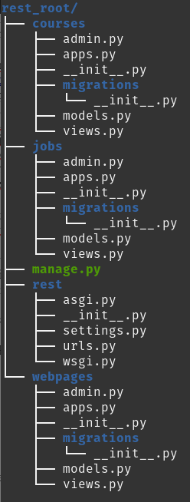Figur 1: Mappstrukturen efter att ett nytt Django projekt har skapas och 3 appar lagts till (tests.py är bort tagna).
Det fösta som gjordes va att börja skissa över hur REST webbtjänstens databas skulle se ut. Eftersom att Django används skapas en hel del tabeller i databasen automatiskt men det är bara Djangos auth_user tabell som används. Denna tabell innehåller information om registrerade användare med användarnamn och lösenord. Denna tabell används av Django REST frameworks token autentisering för att binda en token till en existerande användare. Eftersom att alla användare kommer att anses vara admin kommer inget mer behöva vara direkt kopplat till Djangos auth_user tabell. Det kommer även att behövas en tabell för varje typ av innehåll som sidan ska ha stöd för. I detta fall behövs en tabell för kurser, jobb och webbplatser. (8) Webbtjänsten stödjer pageing för att göra så att det inte krävs att användaren hämtar alla data som potentiellt skulle kunna vara mycket.
Designskisser skapades över admin gränssnittets sida. (1) Iden är att ha en hopdragen lista för varje typ av innehåll och när användaren trycker på en knapp för att expandera listan eller trycker på knappen för att lägga till innehåll så expanderas listan. Om användaren tryckte på lägga till innehåll visas ett nytt innehåll högst upp med tomma fält. Listan som expanderats innehåller allt innehåll från en viss tabell i webbtjänstens databas. Utöver möjligheten att fylla i inputs med innehåll så finns det några knappar på höger sida. En knapp för att flytta innehållet högre upp i listan och en knapp för att flytta innehåll ner i listan. Tanken är att vissa saker kanske är mer relevanta än andra saker och de mer relevanta sakerna kan prioriteras att läggas högre upp i listan och detta kommer att reflekteras sen på den publika webbplatsen. Utöver en upp och ner knapp finns det även en radera knapp som raderar innehållet och en ångra knapp som ändrar tillbaka innehållet till det som är lagrat i databasen. När önskade ändringar är gjorde i input fälten och / eller något tagits bort i listan kommer en bekräfta knapp lysa upp grönt i listans meny där som applicerar alla ändringar gjorda över allt innehåll i listan till REST webbtjänstens databas. Om det är något som går fel med en ändring så ska användaren bli ner scrollad till det innehåll som gav ett fel och ett felmeddelande ska skrivas ut. (4)
Det gjordes också skisser över den publika webbplatsen. (2) Eftersom att tabeller ofta är svårt att mobilanpassas så gjordes en skiss över hur tabellen kommer att se ut i mobil vy också. (3) När användaren först kommer in på sidan så kommer det bara att finnas tre knappar på sidan och vardera knapp representerar en typ av innehåll från REST webbtjänstens databas. Om användaren trycker på en knapp hämtas en sida med innehåll från REST webbtjänsten som presenteras i en tabell form. Om det finns mer än en sida med innehåll så kommer en paginator att visas på sidan där användaren kan navigera mellan dom. (5)

Konstruktion

REST
Först skapades alla designskisser enligt tidigare beskrivningar i GIMP och ett ER diagram över databasen i https://draw.io. Efter detta började jobb på REST webbtjänsten enligt ER diagrammet.
Ett nytt repo skapades på github och klonades sedan ner med `git clone https://github.com/EliasEriksson/miun-web3-mom6-rest`. I denna mapp skapades ett nytt python virtual environment med `python3 -m venv venv` och aktiverades sen med `source venv/bin/activate`. Django och Django REST framework, Django cors headers, markdown och django-filter installeras sedan med `python -m pip install django djangorestframewor django-cors-headers django-filter markdown` och en requirements fil skapas med `python -m pip freeze > requirements.txt` för att sedan lätt kunna installera alla nödvändinga paket med `python -m pip install -r requirements.txt`.
Efter att alla paket installeras skapas ett nytt django projekt med `python -m django startproject rest` som genererar ett nytt django projekt i en mapp rest. Namnet på rest mappen ändras till rest_root för att lättare skilja på mapparna i projektet då det även finns en mapp inuti som heter rest. Tre nya django applikationer skapas sedan med `python rest_root/manage.py startapp courses`, `python rest_root/manage.py startapp jobs` och `python rest_root/manage.py startapp webpages`. Vardera applikations test fil tas bort då den inte kommer användas. (Figur 1)
Med alla Django applikationer uppsatta så modellerades förs kurs modellen genom att redigera rest_root/courses/models.py där en ny klass Courses skapas som ärver från Djangos model klass. I denna klass definieras några attribut och vars värde är någon typ av Djangos model fält. Fälten university, name, credit, startData, endData och order definieras med ett lämpligt fält. (Figur 2) Sedan skapas en Jobs klass i rest_root/jobs/models.py med attributen company, title, startDate, endDate och order. Till sista skapas en en model WebPages med attributen title, description, url, och order.
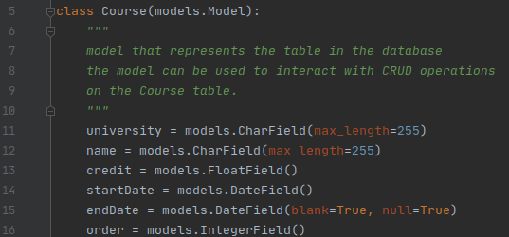Figur 2: En model klass som representerar ett table med fälten university, name, credit, startDate, endDate och order.
Till varje model skapas en serializer klass. Serializern skapas genom att ärva från Django REST frameworks HyperLinekdModelSerializer klass. Utöver att att ärva så definieras även en inre klass i serializern som heter Meta. Meta klassen innehåller meta information och där definieras vilken model det är serializern ska använda sig av samt vilka fält. (Figur 3)
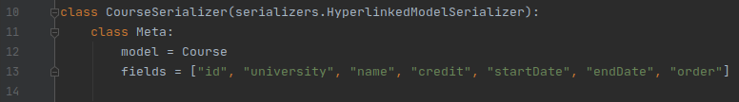Figur 3: En serializer klass för Kurs modellen.
Till varje serializer skapas sedan en ViewSet klass som ärver från Django REST frameworks ModelViewSet klass. I denna klass definieras hur en användare kan bli autentiserad, vilka behörigheter som gäller, vilken serializer som ska användas och hur datan ska efterfrågas från databasen. En användare anses vara tillräckligt autentiserad om om användaren loggat in och har en live session eller om användaren har en token. Behörigheterna sätts till att kräva inloggning annars så är tjänsten satt till att endast tillåta att bli läst med GET requests. Eftersom det görs en ViewSet klass till vardera serializer klass så kommer serializern va satt till en av vardera. All data ska kunna hämtas ut från tjänsten så det definieras men också att den ska vara sorterat enligt order. (Figur 4)
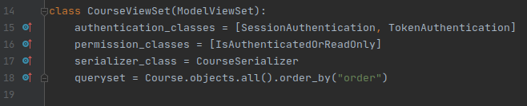Figur 4: En ViewSet klass för kurs modellens serializer.
Med alla klasser definierade redigeras rest_root/rest/urls.py till att importera alla ViewSet klasser definierade ovan och en ny Router skapas. Till routern registreras en endpointsen courses, jobs och webpages och vardera endpoint mappas till sin respektive ViewSet klass. Routerns url patterns läggs till i variabeln urlpatterns. Till urlpatterns läggs också en path till endpointen token/ som kommer göra det möjligt för användare att få en token.
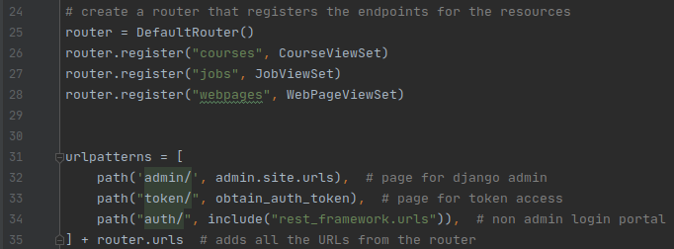Figur 5: En Router skapas och alla urler läggs till till urlpatterns variabeln.
Inställningarna i rest_root/rest/settings.py ändras till att inkludera alla apparna som skapats och alla tredje parts bibliotek som installerats. Cors headern ändras med genom att modifiera variabeln CORS_ORIGIN_ALLOW_ALL till True vilket ger värdet * i headern. De tillåtna HTTP metoderna definieras i variabeln CORS_ALLOW_METHODS till DELETE, GET; OPTIONS, PATCH, POST och PUT. Paging sätts på genom att modifiera Django REST frameworks inställningsvariabel REST_FRAMEWORK och en standard sida sätts till att vara tio. Databas inställningar och Djangos SECRET_KEY (som används till kryptering) läses från filen rest_root/rest/credentials.json och värdena lästa därifrån appliceras till variablerna DATABASES samt SECRET_KEY. ALLOWED_HOST ändras till * och STATIC_ROOT defineras till mappen rest_root/static/.
Alla tabeller som behövs skapas sedan med `python rest_root/manage.py makemigrations` och `python rest_root/manage.py migrate`. Sedan kan en användare skapas med `python rest_root/manage.py createsuperuser`.

Admin
Innan sidan börjar byggas skapas en config.php fil. Denna config innehåller två variabler som definierar vilken mapp som är roten till sidan via webben samt vart roten till projektet är på webbserverns filsystem. rootURL variabeln blir roten för en sökväg via webben och rootPath blir rotsökvägen på filsystemet. Detta utnyttjas för att lätt länka till filer som ligger i undermappar genom att prefixa alla sökvägar med antingen rootURL eller rootPath beroende på om det är något användaren ska efterfråga eller om det är något som php utnyttjar på filsystemet.
En inloggnings sida byggs sedan. Inloggnings sidan består av ett enkelt form som efterfrågar användarnamn och lösenord. Om formet skickas kommer JavaScript att överskrida standard beteendet av ett form och istället skicka en POST request till webbtjänstens /token/ endpoint. Om användarnamnet och lösenordet är korrekt kommer en token att skickas tillbaka från servern. Denna token sparas i webbläsarens local storage med JavaScript och användaren kommer blir omdirigerad till startsidan. Om uppgifterna som angavs inte fungerar skrivs istället ett felmeddelande ut till användaren.
När inloggningen fungerar byggs startsidan. Om användaren går in på startsidan och det inte finns en token i local storage kommer användaren att omdirigerad till inloggnings sidan. Om en token finns kommer istället sidan att börja ladda in innehåll från

- admin
  - php config
  - implementering av UIn
  - login
  - få requests att funka
  - styling
- klient
  - implementering av UIn
  - requests
  - styling

Resultat
Här går man igenom resultatet av projektet. Man går igenom och kollar om alla "problem" från problemmotiveringen blivit lösta, att de mål man satt upp har mötts. Här är det viktigt att var objektiv, och inte lägga in några värderingar - dessa spars till Slutsatser.

Slutsatser
Här görs en utvärdering av sitt arbete. Vad har gått bra och vad har gått dåligt? Vad hade kunnat göras annorlunda? Här kan man lägga in personliga åsikter om det egna arbetet.

Källförteckning
- django migrations https://docs.djangoproject.com/en/3.2/topics/migrations/
- django crud https://docs.djangoproject.com/en/3.2/topics/db/queries/
- DRF serializer https://www.django-rest-framework.org/api-guide/serializers/
- DRF viewset https://www.django-rest-framework.org/api-guide/viewsets/
- DRF router https://www.django-rest-framework.org/api-guide/routers/
- DRF auth token https://www.django-rest-framework.org/api-guide/authentication/#tokenauthentication
- async / await https://developer.mozilla.org/en-US/docs/Learn/JavaScript/Asynchronous/Async_await ’
- Promise then https://developer.mozilla.org/en-US/docs/Web/JavaScript/Reference/Global_Objects/Promise/then
- TSC https://developer.mozilla.org/en-US/docs/Learn/Tools_and_testing/Client-side_JavaScript_frameworks/Svelte_TypeScript#typescript_optional_static_typing_for_javascript
- GIT snapshots https://git-scm.com/book/en/v2/Appendix-C%3A-Git-Commands-Basic-Snapshotting
- GIT repo https://docs.github.com/en/repositories/creating-and-managing-repositories/about-repositories
- miun REST https://play.miun.se/media/rest_webbservices_dt173g_ht20/0_aj4gprtl
- sass https://sass-lang.com/guide
- gulp https://www.npmjs.com/package/gulp
- gulp-typescript https://www.npmjs.com/package/gulp-typescript
- gulp sass https://www.npmjs.com/package/gulp-sass
- gulp terser https://www.npmjs.com/package/gulp-terser
- gulp cssnano https://www.npmjs.com/package/gulp-cssnano

Bilagor
- Admin.png
- clientDesktop.png
- clientMobile.png
- adminStory.png
- clientStory.png
- adminFlowchart.png
- clientFlowchart.png
- database.png

